附件1
业主自有产权的城市景观照明设施用电量补贴工作流程图
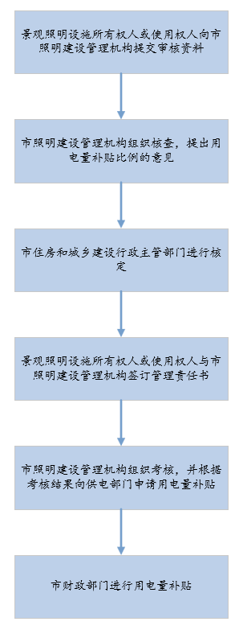

附件2
业主自有产权的城市景观照明设施维护管理情况考核表
序号 | 考核内容 | 分值 | 检查标准 | 扣分标准 | 得分
1 | 管理 | 20 | 安排专人管理照明设施，并向市照明建设管理机构报备，确保联系畅通 | 未报备，扣5分，联系不畅通，扣2分/次
1 | 管理 | 20 | 落实各项开关灯要求 | 未落实开关灯要求，扣2分/次
2 | 亮灯保障 | 60 | 认真做好双休日、节日、重大节庆活动、重大会展活动、重要体育赛事、重要接待活动或其它临时应急活动期间的亮灯保障，不发生不亮、断亮等不完好亮灯情况，亮灯率达98％ | 亮灯率每下降1%，扣1分；重大活动保障期间景观照明整体未按要求亮灯，扣20分/次
2 | 亮灯保障 | 60 | 服从集中控制管理统一指挥，不擅自对设备和线路进行断开及违规操作 | 擅自操作造成不良影响的，扣5分/次
3 | 电表、“三遥”设备 | 20 | 电缆线路无严重缺陷和损伤，各元件器和导线连接可靠、无缺损 | 每发现一项不符合，扣2分/次
3 | 电表、“三遥”设备 | 20 | 保持设备清洁、安全 | 脏乱每处扣1分；
4 | 考核总分
备注：1.未经审批同意，接入非景观照明用电设施，考核总分为0分；发生景观照明用电安全事故的，考核总分为0分；遇不可抗力或政府行为造成未按规定亮灯的，不扣分。
2.每季度进行考核打分，年度考核得分为各季度考核得分的算术平均值。

附件3
业主自有产权的城市景观照明设施用电量补贴申请表
申请单位（人） |  |  |  |  |  |  |  |  |  |  |  |  | 所属城区
联系人 |  |  |  |  |  |  |  |  |  |  |  |  | 联系电话
景观照明设施详细地址
建（构）筑物类别 |  |  |  |  |  |  |  |  |  |  |  |  | 资产属性
景观照明设施总负荷（千瓦） |  |  |  |  |  |  |  |  |  | 电表表号
维护管理单位  意见 |  | 公章  日期
市照明建设管理机构核查意见 |  | 是否满足补贴条件 |  |  |  |  |  |  |  |  |  |  |  |  | 用电量补贴比例
 |  | 是 |  |  |  |  |  | 否
公章
日期
市住房和城乡建设行政主管部门  审核意见 |  | 是否予以补贴 |  |  |  |  |  |  |  |  |  |  |  | 用电量补贴比例
 |  | 是 |  |  |  |  |  |  | 否
公章
日期
注： 1.建（构）筑物类别是指住宅楼、写字楼、酒店等；2.资产属性是指国有资产或
其他性质资产；3.维护管理单位是指景观照明设施的日常维修养护单位；4.本表1式3份，市住房和城乡建设行政主管部门审核意见、市照明建设管理机构、申请单位（人）、照明设施维护管理单位各执1份。
附件4
业主自有产权的城市景观照明设施纳入集中控制系统申请表
申请单位（公章） |  |  |  |  | 所属城区
联系人 |  |  |  |  | 联系电话
景观照明设施详细地址
建（构）筑物类别
集中控制监控端维护管理单位意见 |  | 公章  日期
市照明建设管理机构核查意见 |  | 公章  日期
市住房和城乡建设行政主管部门  审核意见 |  | 公章  日期
备注：1.建（构）筑物类别是指住宅楼、写字楼、酒店等；
2.本表1式4份，市住房和城乡建设行政主管部门审核意见、市照明建设管理机构、申请单位、集中控制监控端维护管理单位各执1份。

